《9.1 图形的旋转》教学设计
江苏省南菁高级中学实验学校 卞焕清
一、教学目标：
（1）理解旋转的概念和性质，掌握旋转的三要素，能利用性质作图；
（2）引导学生用数学的眼光看待生活中的问题，形成用数学的意识以及热爱生活的情感；
（3）培养学生探究问题的能力、动手能力、观察能力、与他人合作交流的能力；
（4）使学生感知数学美，培养学生学习兴趣和热爱生活的情感.
二、教学重难点
教学重点：从生活实例中抽象出图形旋转的概念，并能通过实际操作探索旋转的基本性质；能利用旋转的基本性质解决问题.
教学难点：经历抽象的过程，引导学生通过动手操作探索旋转的性质，并能利用性质解决问题．
三、教学方法与教学手段
教学方法：按照学生的认知规律，遵循以“学生为主体，教师为主导，教学活动为主线”的指导思想，采用实验观察法、探究式的教学方法为主，直观演示法为辅的教学方法.
教学手段：多媒体、数学实验
四、教学过程
环节一、情境引入，回顾旧知
问题1：相信同学们都听过法国著名哲学家伏尔泰的一句话“生命在于…”，我们的生活也因为各种各样的运动绚丽多彩，你能说出下列生活场景体现出的运动方式吗？能否给下列运动方式进行分类呢？
设计意图：通过生活场景中唤醒学生对图形运动的认识，能够说出几种运动方式.
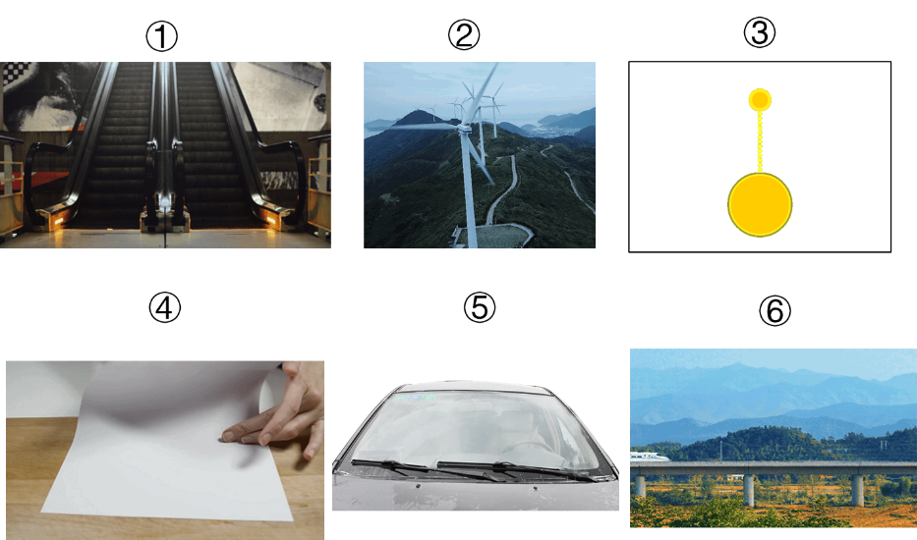
图1
问题2：同学们，图形的平移是我们学习过的内容，在研究图形的平移时我们是如何研究的？
设计意图：此问题帮助学生回忆图形平移的相关知识，梳理图形平移的研究路径，也为图形的旋转的研究打下伏笔，让学生在探索图形的旋转时“有路可循”，同时也要让学生感悟到研究图形的运动就是研究图形的形状、大小和位置的“变与不变”.
设置预期：学生能够回忆出研究平移的一般思路即：概念、性质和应用.
环节二、探索新知，形成概念
问题3：类比图形平移的概念，你能从三个生活情境中说出图形旋转的基本概念吗？
问题4：从图形的旋转概念出发，旋转需要研究哪些要素呢？
设计意图：旋转的概念和研究的要素是本节课要研究的一个重点，也是本节课研究的起点，此处引导类比平移的概念，让学生观察实例，抽象出旋转的概念.
环节三、实践操作，探索性质
问题5：同学们，我们已经知道了旋转的概念，下面我们要研究什么？
问题6：复杂图形的旋转我们很难发现其一般规律，那么我们可以从哪里入手呢？
设计意图：旋转性质的探究式本节课的核心内容，两个问题的抛出帮助学生梳理研究问题的一般路径，即从特殊到一般，引导学生从研究点的旋转开始，依次研究线的旋转和三角形的旋转. 此处采用数学实验的形式，利用透明纸片让学生亲自体验图形的旋转，并能够通过实践操作探究旋转的性质.
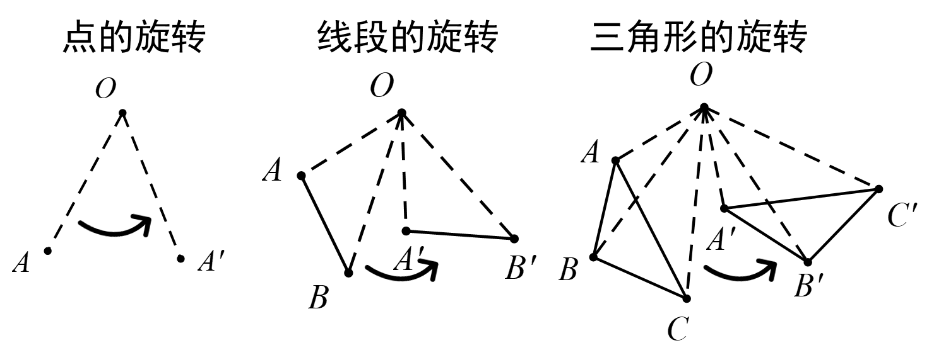

图2

问题7：请同学们归纳图形旋转的性质.
设计意图：帮助学生从实验操作的结果中总结出旋转的性质，特别注意的是在探究过程中需要帮助学生明确旋转是具有整体性的.
环节四、巧用性质，旋转作图
问题8：同学们已经知道了旋转的性质，下面老师来考考大家：你能画出点A绕点O顺时针旋转90°后获得的图形吗？线段AB绕点O顺时针旋转90°后的图形呢？三角形ABC绕点O顺时针旋转90°得到的图形呢？更多复杂的图形呢…？
设计意图：性质的应用与性质的探索类似，还是按照从简单到复杂，从特殊到一般的研究路径，同时也让学生感受到点、线、面之间的联系.
问题9： 如图，在正方形ABCD中，点E、G分别在BC、AB上，△ABE经过旋转后得到△ADF.
- 旋转中心是哪一点？
- 旋转角为多少度？
- 你能找到点G的对应点G’吗？
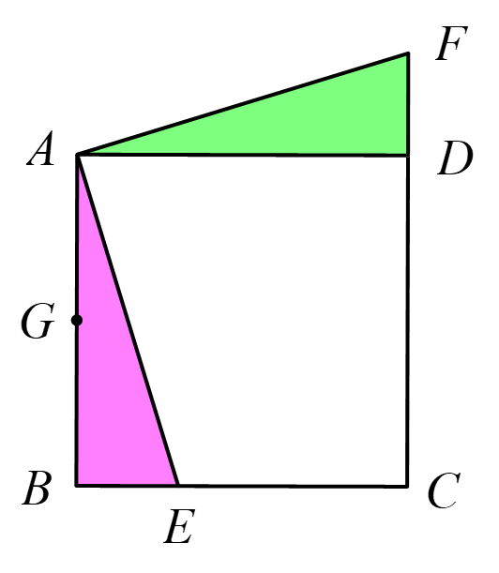
图2

设计意图：该问题的设置是检验学生是否能够识别旋转中心、旋转角，是否能够找到旋转后的对应点，以及是否能够认识到旋转是整体的.
环节五、欣赏数学，体味生活
问题10：旋转不仅仅在作图中应用广泛，在建筑设计中也屡见不鲜，如西雅图的太空针塔和上海东方明珠电视塔部分结构都采用了旋转的设计理念，部分楼层都能进行360°旋转.

图3

环节六、课堂小结，梳理框架
问题11：同学们，本节课我们经历了怎样的学习过程，是如何来研究图形的旋转的？
设计意图：课堂小结环节帮助学生梳理课堂学习流程，进一步体现出类比思想在三种运动方式中的应用，也帮助学生梳理研究数学新知的一般线路即概念、性质与应用.
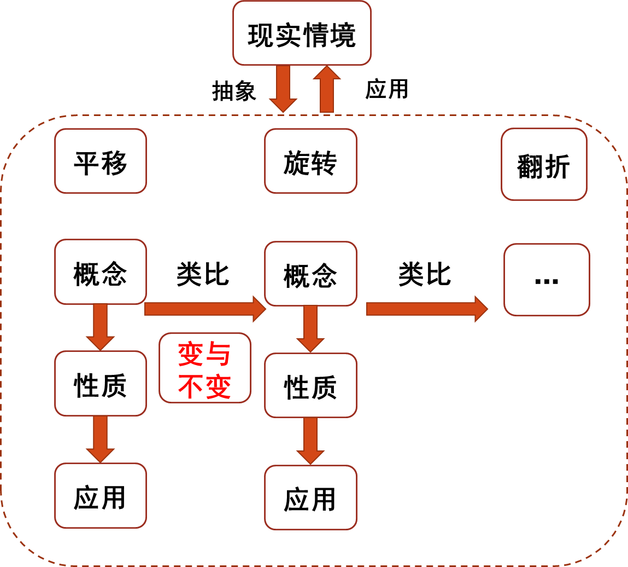
图4

教学设计说明
《图形的旋转》是继平移之后的另一种图形的基本变换，是在学习平移的基础上进行学习的，同时也为轴对称的学习埋下伏笔，是后续学习中心对称图形及其变化的基础，在教材中起着承上启下的作用. 本节课的设计从学生实际接触、观察到的一些现象出发，从具体到抽象，从感性到理性，从实际到理论，再用实践去检验理论，循序渐进地引导学生认识自然界和生活中具有旋转特点的事物，进而探索性质，并应用性质作图.
旋转性质的探究式本节课的核心环节，整个探索过程充分体现“学生为主体，教师为主导”，采用实验观察法和探究式的教学方法为主，让学生在“观察-操作-交流-归纳-应用”的实践过程中，自主参与知识的生成. 通过学生的自主活动，主动探索，合作交流，使学生掌握知识并能应用知识.
作为三种运动方式之一，同时也作为中心对称图形的章首课，整个课堂不应仅仅止于旋转知识的探索，也要帮助学生明确图形的运动要研究的是图形的“形状、大小和位置”，要研究的是运动中的“变与不变”，更要帮助学生梳理研究数学问题的一般思路即“概念-性质-应用”.

